Temat: „Odgłosy zwierząt z wiejskiego podwórka”

Drodzy Rodzice i Dzieci!
W dniu dzisiejszym przypomnimy sobie, jakie zwierzęta mieszkają na wiejskim podwórku. Będziemy rozpoznawać oraz naśladować ich odgłosy. Poruszamy się w rytm muzyki rozwijając naszą sprawność fizyczną . Nauczymy się wesołej piosenki o zwierzętach.

1.Na początek rozbudzimy się i poruszamy z rodzicami i rodzeństwem przy wesołej piosence „Najpierw skłon”. Wykonujcie dokładnie wszystkie gesty
pokazane w piosence. https://www.youtube.com/watch?v=FZ3pj_ZkldQ

2.„W zagrodzie Małgosi” – bajeczka ortofoniczna. Rodzic pokazuje dziecku obrazek zagrody wiejskiej i czyta treść bajeczki, a dziecko naśladuje odgłosy zwierząt.
Wieczorem w zagrodzie cioci Małgosi
Każde zwierzątko o jedzenie prosi.
Piesek szczeka: hau, hau, hau.
Kotek miauczy: miau, miau, miau.
Kura gdacze: kod, ko, da.
Kaczka kwacze: kwa, kwa, kwa.
Gąska gęga: gę, gę, gę.
Ona też chce najeść się.
Owca beczy: be, be, be.
Koza muczy: me, me, me.
Indor gulaga: gul, gul, gul.
Krowa ryczy: mu, mu, mu.
Konik parska: prr, prr, prr.
A pies warczy: wrr, wrr, wrr.
I tak gra orkiestra ta, aż Małgosia jeść im da.

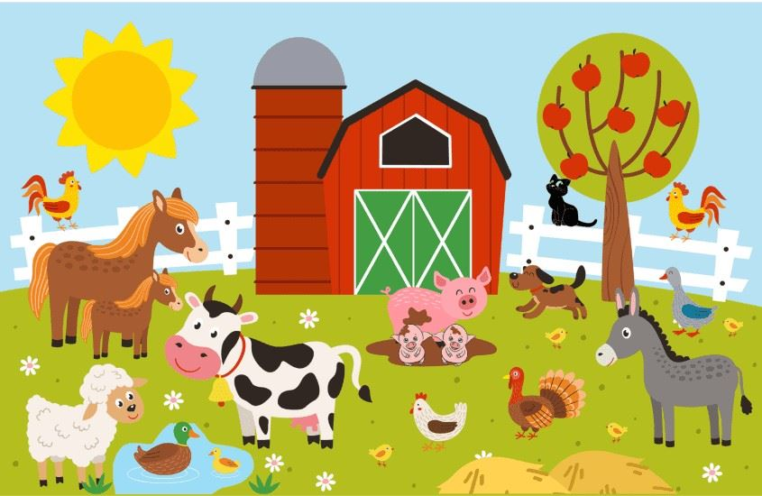

3. „Głosy zwierząt” – zagadki słuchowe.
Zadaniem dziecka jest rozpoznanie po odgłosach, co to za zwierzę.

https://www.youtube.com/watch?v=vQbS0Dm0CjA

4. „Dopowiedz i zrób” – zabawa ruchowa z rymami.
Rodzic mówi zdania, których zakończenia ( słowa do rymu) dopowiada dziecko i wykonuje czynności, o których jest mowa .
Powiedz: prosię i podrap się po ………. nosie.
Powiedz: koń i wyciągnij do mnie… ……..dłoń.
Powiedz: krowy i dotknij palcem … ……głowy.
Powiedz: króliczki i nadmij ……………. policzki.
Powiedz: kaczuszka i dotknij łokciem ……brzuszka.
Powiedz: psy i klaśnij raz, dwa, …..…trzy.

5 . „Zwierzęta dają nam różne produkty”- zadaniem dziecka jest wykonanie poniższej karty pracy, czyli połączenie zwierzęcia z produktem , jaki nam daje.

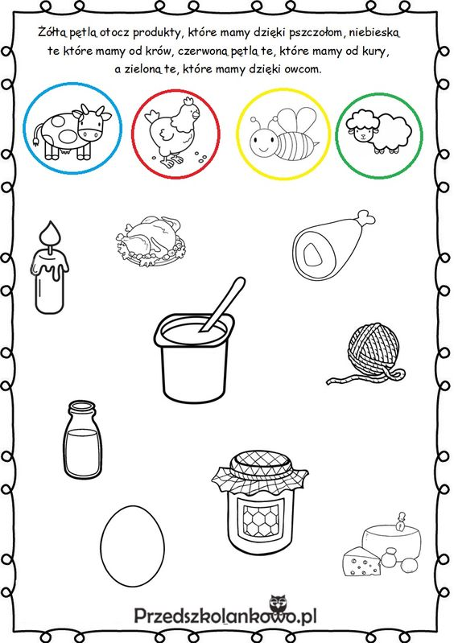

6. "Karmimy kurki"- ćwiczenia oddechowe. Dziecko robi małe kulki z papieru ( to są ziarenka) i przenosi je za pomocą słomki z kartki na rysunek kury.
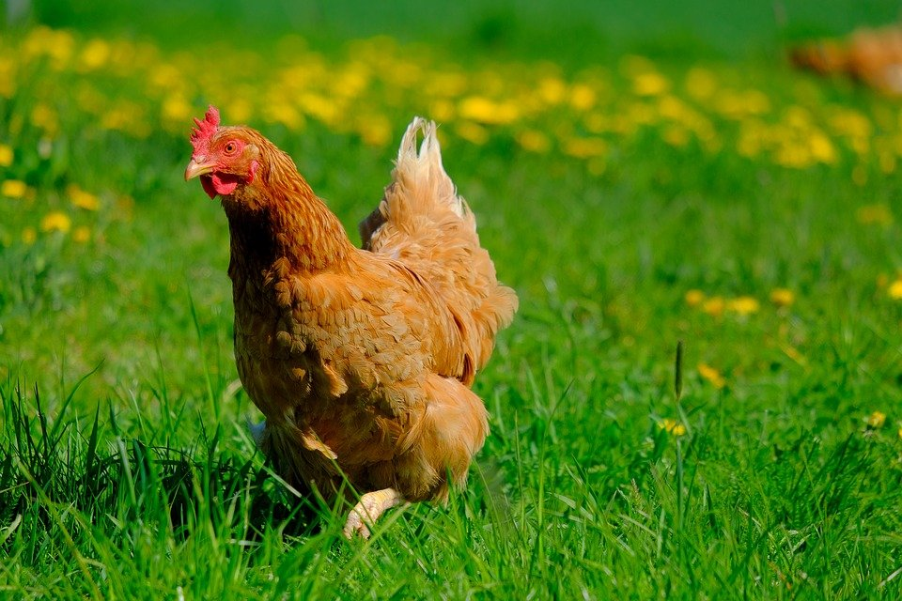

7 „Dziwne rozmowy”– zachęcamy wszystkie dzieci i ich rodziców do zapoznania się wesołą piosenką o zwierzętach i do wspólnego śpiewania.
Poniżej tekst piosenki oraz link do posłuchania utworu.

„W chlewiku mieszka świnka
i trąca ryjkiem drzwi.
Gdy niosę jej jedzenie,
to ona: „Kwi, kwi, kwi!”
Opodal chodzi kaczka,
co krzywe nóżki ma.
Ja mówię jej: „Dzień dobry”,
a ona: „Kwa, kwa, kwa.”
Na drzewie siedzi wrona,
jest czarna, trochę zła.
Gdy pytam: „Jak się miewasz?”,
to ona: „Kra, kra, kra!”
Przed budą trzy szczeniaczki,
podnoszą straszny gwałt.
Ja mówię: „Cicho, pieski”,
a one: „Hau, hau, hau!”

https://www.youtube.com/watch?v=jI9trIb3NJQ

Życzymy miłej zabawy

